Лососевая вошь (Lepeophtheirus salmonis)
Лососевая вошь (Lepeophtheirus salmonis) - это вид веслоногих рачков - ракообразных эктопаразитов, которые поражают как диких, так и выращиваемых в садках лососевых рыб.
Важно отметить, что лососевая вошь – это не завезенный из-за рубежа с посадочным материалом инвазионный агент, она является естественной частью биоценоза. На морские товарные фермы паразит заносится с дикими популяциями рыб, которые и являются паразитоносителями. Находя для себя комфортные условия в виде искусственно созданного косяка рыбы в садке, лососевая вошь успешно начинает здесь размножаться, нанося ущерб лососю, выращиваемому в предприятиях марикультуры.
На дикой семге, идущей в реки на нерест, рачок встречается повсеместно. В дикой природе предусмотрен механизм регулирования численности морской вши, которая не может жить в пресной воде. Она погибает в реках, куда лосось заходит нереститься и где подрастают мальки.
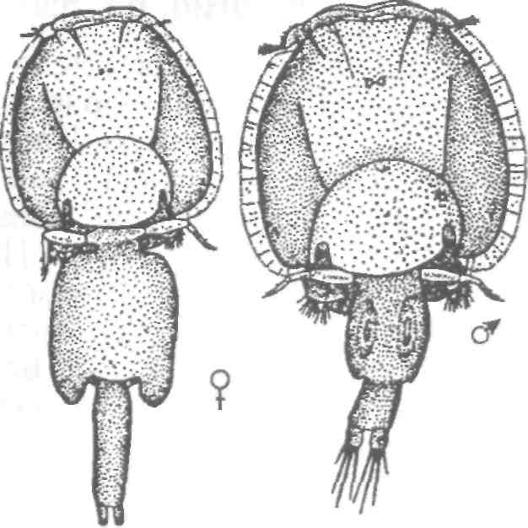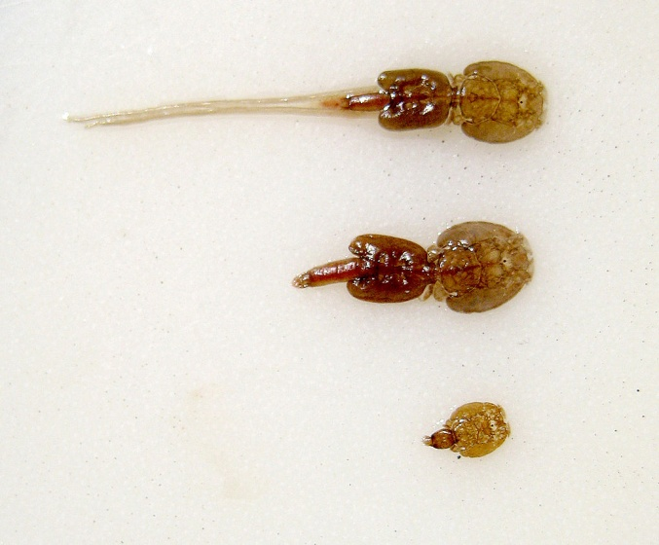
Lepeophtheirus salmonis (лососевая вошь)
Представители рода Lepeophtheirus относятся к сем. Caligidae. Рачки широко распространены в Мировом океане на камбаловых, тресковых, луне-рыбе, лососевых, осетровых. На коже атлантического лосося Salmo salar и кумжи Salmo trutta паразитирует рачок Lepeophtheirus salmonis. Они располагаются на жабрах, голове, поверхности тела рыб. Размер самок - до 17 мм, шнуровидных яйцевых мешков - до 53 мм, самцов - 5…7 мм.
Морские вши имеют сложный жизненный цикл, состоящий из трех планктонных подвижных последовательных стадий: nauplius I, nauplius II и copepodids. После этого организм входит в паразитическую фазу и прикрепляется к хозяину - стадия chalimus I и II стадии, в это время он питается эпидермисом рыб. Затем, путем последовательной линьки организм развивается в подвижные preadults I и preadults II формы, перед тем как окончательно линять до стадии половой зрелости, когда взрослая самка крупнее самца. Жизненный цикл зависит от температуры и может занять от 28 дней при 14^{о}C до нескольких месяцев при более холодных температурах.
Рачки локализуются на наружных покровах лососевых в море и вызывают тяжелые кожные эрозии и истощение рыб. Рачок получил название «морская вошь». На коже рыб образуются ссадины, чешуя ослабевает и отпадает. Иногда рачков бывает так много, что они образуют почти сплошной слой на коже рыбы. При разрушении пигмента образуются белые пятна, наблюдаются кровоточащие ранки. Особенно сильно страдает от Lepeophtheirus salmonis молодь.
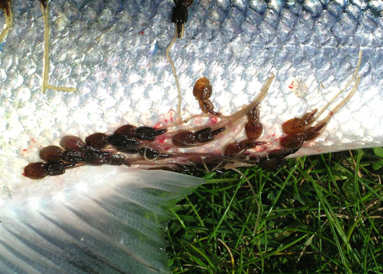

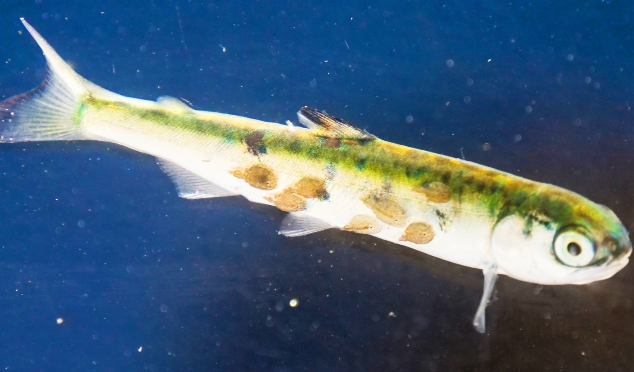
В странах с развитой марикультурой паразит является одной из ключевых проблем, с которой сталкиваются фермеры при выращивании лосося. На сегодняшний день разработаны различные методы борьбы с лососевой вошью: лечебные корма, лечебные ванны (с применением пестицидов, перекиси водорода, пресной воды), механический метод (промывка теплой водой, применение специальных щеток), биологический метод (совместное содержание с рыбами-чистильщиками: губаны, пинагоры). Существуют также инновационные разработки для борьбы с паразитом, такие, как подводные дроны с лазерной пушкой. Прибор с помощью буя опускается в воду и с помощью компьютерного зрения распознаёт вшей на рыбе. При обнаружении цели он излучает кратковременный импульс, способный выжечь вошь и при этом не навредить рыбе. Некоторые из вышеуказанных методов активно применяются в зарубежной марикультуре.
В Мурманской области проблема пока не стоит так остро, в связи с невысокими объемами выращивания рыбы предприятиями марикультуры региона. Однако, чтобы лососевая вошь не стала серьезнейшей угрозой для популяций дикой и выращиваемой семги, постоянный контроль численности паразита на морских фермах необходим как со стороны ветеринарной службы региона, так и со стороны самих фермеров.
